Biologie voor jou havo 5 Hoofdstuk 1

*[ Hoofdstuk 1.1 ] Chemie in cellen*

**Metabolisme** = stofwisseling = het geheel van chemische omzettingsprocessen in een organisme

Organismen bestaan uit organische en anorganische stoffen. De moleculen van organische stoffen bevatten een of meer ketens van koolstofatomen.

**Organische en anorganische stoffen** 🡪

1. Organische stoffen (alles wat leeft zoals mensen en dieren) : Organische stoffen zijn afkomstig van organismen of van producten van organismen. In het molecuul moeten zeker een H-atoom en een C-atoom zitten om de stof organisch te noemen. Veel organische stoffen bevatten ook een O-atoom. Elke stof die geen C of H bevat is zeker een anorganische stof te noemen.
2. Anorganische stoffen (leeft niet zoals stenen en zand) : Chemische stoffen die niet de elementen koolstof (C) en waterstof (H) bevatten. Anorganische stoffen zijn kleine moleculen en bevatten geen energie. Water en koolstofdioxide zijn anorganische stoffen. Glucose en methaan zijn organische stoffen.

**Chemische energie** = De energie die in de atoombindingen van energieke stoffen is opgeslagen.

**Assimilatie en dissimilatie** 🡪

1. Assimilatie – er is energie nodig (endotherm) : de opbouw van organische moleculen uit kleinere moleculen.
2. Dissimilatie – energie komt vrij (exotherm) : de afbraak van grote organische moleculen tot kleinere moleculen

**Autotrofe en heterotrofe organismen** 🡪

1. Autotrofe (zelf voedend) organismen : kunnen organische stoffen maken uit alleen anorganische stoffen en hebben geen ander organisme nodig om zich te voeden. Met behulp van fotosynthese in de bladgroenkorrels. Planten en enkele bacteriën
2. Heterotrofe (anders voedend) organismen : kunnen niet zelf organische stoffen maken uit alleen anorganische stoffen en hebben dus andere organisme nodig voor voedsel. Schimmels, dieren en meeste bacteriën.

1. Koolstofassimilatie (fotosynthese)
2. Voortgezette assimilatie
3. Grootte organisch stoffen afbreken tot kleine organische stoffen
4. Celademhaling (verbranding)

**Energietransport 🡪**

Cellen delen, groeien en zorgen voor levensprocessen zoals beweging, transport en afscheiding van stoffen en daarvoor is energie nodig, moleculen van de stof **ATP** transporteren chemische energie naar plaatsen in de cel waar energie nodig is ( zie afb. ).

ATP bevat drie fosfaatgroepen, in de binding tussen de fosfaatgroepen is veel chemische energie vastgelegd. Wanneer de derde fosfaatgroep van ATP wordt afgesplitst ontstaat **ADP**. De energie die door de afsplitsing beschikbaar komt, wordt overgedragen aan stofwisselingsreacties en processen in de cel, bijvoorbeeld eiwitsynthese of actief transport over membranen. Door binding van binding van een fosfaatgroep ADP ontstaat energierijke ATP. ATP wordt gevormd in bladgroenkorrels door fotosynthese en in mitochondriën bij de verbranding. Daarbij worden lichtenergie en chemische energie uit glucose, die voor de cel onbruikbaar zijn, omgezet in de chemische energie van ATP.

*[ hoofdstuk 1.2 ] Enzymen*

**Enzymen** = eiwitten die chemische omzettingen katalyseren (mogelijk maken of versnellen), daarbij worden die enzymen zelf niet gebruikt.

🡨 Een **enzymmolecuul** heeft een ruimtelijke vorm. Het deel van de molecuul waar de reactie plaatsvindt heet het **actieve centrum.** Dit deel heeft en specifieke ruimtelijke structuur waar het substraat molecuul precies in past, het substraat is de stof waarop een enzym inwerkt. Wanneer het substraatmolecuul zich aan het actieve centrum bindt ontstaat een reactie. Daarom geldt bij de werking van enzymen het **sleutel-slotprincipe** : Met het sleutel-slotprincipe wordt bedoeld dat alleen het substraatmolecuul (de sleutel) precies past in het actieve centrum van het enzymmolecuul (het slot).

In het substraatmolecuul worden bindingen tussen atomen verbroken en komen bindingen tussen andere atomen tot stand. Reactieproducten zijn de stoffen die bijeen reactie ontstaan. (zie afb.)

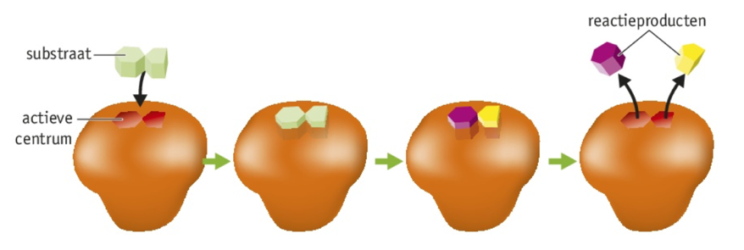

De naam van een enzym is vaak samengesteld uit de naam van het substraat ATP en het achtervoegsel -ase

**Invloed van de temperaturen 🡪**

**Enzymactiviteit** = de mate waarin een enzym een reactie versneld en kun je bepalen door te meten hoeveel substraat per tijdseenheid wordt omgezet. De activiteit word beïnvloed door de temperatuur en **zuurgraad / pH-waarde**.

**Invloed van de pH** 🡪

Een oplossing die veel waterstofionen (H+) bevat is zuur, de pH (zuurgraad) is dan lager dan 7. Een oplossing die weinig waterstofionen bevat, is basisch en de zuurgraad/pH is hoger dan 7. De activiteit van een enzym is afhankelijk van de pH van de oplossing waarin de omzetting plaatsvindt.

In de afbeelding hierboven is het verband tussen temperatuur en de enzymactiviteit weergegeven. Onder de minimum temperatuur is geen enzymactiviteit, de beweging van de moleculen is dan te traag. Bij stijging van de temperatuur neemt de enzymactiviteit steeds meer toe, doordat bindingen tussen enzymmoleculen en substraatmoleculen gemakkelijker tot stand komen. Bij nog verdere verhoging van de temperatuur gaan de moleculen zo heftig bewegen dat de ruimtelijke structuur van de enzymmoleculen verandert. Daardoor past het substraat niet meer in het actieve centrum.

Dus hoe hoger de temperatuur, hoe minder volmaakte enzymmoleculen er over blijven, dit proces in niet omkeerbaar! De enzymmoleculen krijgen na afkoeling niet meer hun oorspronkelijke vorm terug. Bij zoogdieren verliezen de meeste enzymen boven de 40 graden hun werkzaamheid.

De temperatuur waarop het enzym actief wordt is het **minimum**. Het optimum is de temperatuur waarbij de enzymactiviteit het grootst is. Het **maximum** is de temperatuur waarbij geen enzymactivietit meer meetbaar is. (Afb. hierboven).

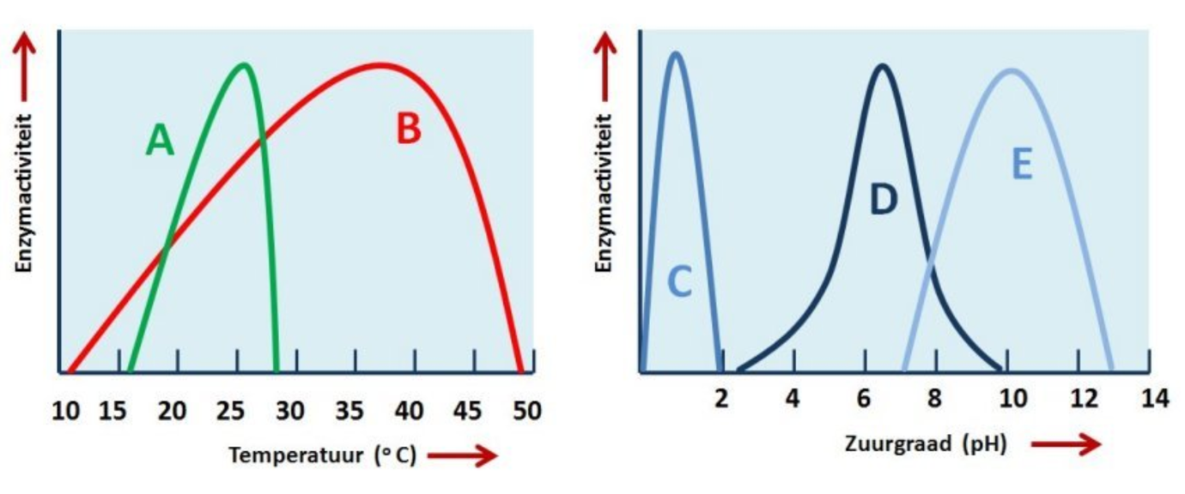

*[ hoofdstuk 1.3 ] Fotosynthese*

Door bladgroen zijn planten, algen en sommige cyanobacteriën in staat om energie uit licht om te zetten in chemische energie van glucose. Bij planten bevindt het bladgroen zich in bladgroenkorrels, naast bladgroen bevatten bladgroenkorrels ook enzymen die nodig zijn bij de fotosynthese.

Bladgroen kan energie uit licht absorberen (opnemen). De opgenomen lichtenergie wordt in de fotosynthese om ATP te vormen en om water te splitsen in waterstof en zuurstof. De zuurstof wordt (deels) afgegeven aan de lucht. De waterstof en de chemische energie uit ATP worden samen met koolstofdioxide (CO2) gebruikt voor de vorming van glucose. Reactieschema van fotosynthese 🡪

Koolstofdioxide + water + lichtenergie 🡪 glucose + zuurstof

6 CO2 6 H2O C6H12O6  6 O2

**Licht**

Zonlicht of witlicht is een mengsel van alle kleuren licht. Een konijn met een vacht die alle kleuren reflecteert (terugkaatst) zien wij als wit.

*[ hoofdstuk 1.4 ] Voortgezette assimilatie*

Autotrofe (zelf voedende) organisme gebruiken de glucose die ze maken als grondstof voor de vorming van andere organische stoffen = **voortgezette assimilatie.** De belangrijkste groepen organische stoffen zijn koolhydraten, vetten en eiwitten. Heterotrofe (anders voedende) kunnen ook glucose omzetten maar niet in eiwitten. Naar grondstof is glucose ook brandstof. Verbranding van glucose wordt omgezet in ATP, die (ATP) levert energie voor de voortgezette assimilatie.

Verbranding 🡪 energie 🡪 ATP 🡪 mitochondriën

**Koolhydraten 🡪 (= sacharide)**

Bestaan uit koolstof, waterstof en zuurstof. Koolhydraten hebben in de cel vooral een functie als bouwsteen en (reserve) brandstof. Koolhydraten zijn in te delen in 3 soorten sacharide :

1. **Monosacharide** = enkelvoudige suikers en bevatten 5 a 6 C-atomen zoals Glucose, Glucose (C6H1206) is goed oplosbaar in water.
2. **Disacharide** = molecuul opgebouwd uit 2 monosacharide
3. **Polysacharide** = glucose moleculen die ketens van monosacharide kunnen vormen (bijvoorbeeld zetmeel)

**Eiwitten 🡪 (= proteïne)**

Zijn ketens van enkele tientallen tot meer dan duizend aminozuren, een aminozuur bevat een C-atoom en daaraan gebonden een aminogroep (NH2) , een carboxygroep (COOH), een H-atoom en een restgroep (R ) die typerend is voor het aminozuur.

In menselijke eiwitten komen twintig verschillende typen aminozuren voor.

Planten zijn in staat in staat aminozuren op te bouwen uit glucose en stikstofhoudende ionen, vooral uit nitraat (NO3-).

**Vetten 🡪 (= lipiden)**

Vetmoleculen bevatten dezelfde elementen als glucose elementen (C, O en H). Vet lost niet op in water = hydrofoob. Vetten hebben als functie reservebrandstof en warmte-isoleren.

Veel vetten zijn triglyceriden, een triglyceride wordt gevormd doordat drie vetzuurmoleculen zich binden aan een glycerolmolecuul. Glycerol bestaat uit drie C-atomen waaraan 3 OH-atomen zijn gebonden. Vetzuur bestaat uit een lange keten van CH2-groepen met aan het eind een carboxygroep (COOH).

**Opslag van assimilatie producten 🡪**

Overdag wordt er in een plant meestal meer glucose gevormd dan er bij dissimilatie overdag wordt gebruikt. Het overschot aan glucose wordt omgezet in koolhydraten, eiwitten en vetten en gebruikt voor opbouw, herstel en vorming van reservestoffen. Planten slaan reservestoffen vooral op in verdikte, ondergrondse delen zoals wortels, knollen, bollen en zaden.

*[ hoofdstuk 1.5 ] Dissimilatie*

**Erwten proef in de klas 🡪 19.09.22**

Je hebt een doosje met twee soorten erwten, wat zal er gebeuren bij de volgende situaties?

|  |  |  |
| --- | --- | --- |
|  | Geweekte erwten (in water) | Droge erwten |
| Temperatuur | Omhoog door dissimilatie | Er zal niks gebeuren |
| Kaarsje | Zal minder lang branden | Zal langer branden |
| Kalkwater | Zal toenemen | Zal afnemen |

**Dissimilatie** = verbranding, omzetten van energierijke grote moleculen tot kleine moleculen. Hierbij komt energie bij vrij. Dit wordt omgezet in o.a.

* bewegingsenergie
* warmte
* elektrische energie
* lichtenergie
* chemische energie, die wordt opgeslagen voor de vorming van andere stoffen

**Aerobe dissimilatie van glucose** = verbranding. Hier is zuurstof voor nodig. Hoge energieopbrengst. Dit vindt plaats in de mitochondriën.

Glucose + zuurstof → koolstofdioxide + water + ATP

 C6H12O6 +     6O2    →       6CO2       + 6H2O + 30 ATP

**Anaerobe dissimilatie van glucose** = gisting. Hier is geen zuurstof voor nodig. Lage energieopbrengst. Per glucosemolecuul worden slechts twee ATP-moleculen gevormd. Dit geeft energierijke eindproducten zoals alcohol of melkzuur. Bij alcoholgisting wordt glucose omgezet in alcohol (ethanol) en CO2. Bij melkzuurgisting wordt glucose omgezet in melkzuur. Dit vindt plaats in de spieren wanneer in korte tijd veel energie moet worden geleverd.

Aerobe dissimilatie van koolhydraten, eiwitten en vetten:

* koolhydraten: polysachariden → monosachariden
* vetten → vetzuren + glycerol, vetzuren en glycerol kunnen worden omgezet in andere stoffen en verbrand in de mitochondriën.
* eiwitten → aminozuren, hiervan wordt de aminogroep afgesplitst en omgezet in ammoniak. De overblijvende koolstofketen wordt omgezet in een andere stof en verbrand in de mitochondriën.
* *6 Intensiteit van de stofwisseling*

**Basale stofwisseling** = de minimale stofwisseling die nodig is om deze processen op gang te houden. De intensiteit van de basale stofwisseling = de snelheid waarmee de basale stofwisseling plaatsvindt. Dit wordt uitgedrukt in geproduceerde milliliter O2 per minuut of verbruikte milliliter CO2. De intensiteit wordt. Dit kan worden bepaald door de hoeveelheid zuurstof te meten die een individu in rust verbruikt. Dit is afhankelijk van:

* geslacht
* leeftijd
* lichaamsgewicht
* lichaamstemperatuur: warmbloedige dieren hebben een min of meer constante lichaamstemperatuur, koudbloedige dieren hebben een lichaamstemperatuur min of meer gelijk aan de omgeving

De intensiteit van de fotosynthese wordt bepaald door de factor die het minst gunstig is = beperkende factor. Deze is afhankelijk van:

* de sterkte van het licht
* de kleur van het licht
* de beschikbare hoeveelheden koolstofdioxide
* de beschikbare hoeveelheden water
* de temperatuur
* de hoeveelheid bladgroen

Als een van de factoren niet aanwezig is, vindt er geen fotosynthese plaats.

Dit kan je meten door in het donker te meten: O2 opname (of CO2afgifte). Door in het licht te meten: CO2 opname (of O2 afgifte).

Dit kan je meten door in het donker te meten: O2 opname (of CO2afgifte). Door in het licht te meten: CO2 opname (of O2 afgifte).